山东省城市服务技师学院
学生校服采购需求方案

采购人：山东省城市服务技师学院
项目名称：学生校服
编制时间： 2020年1月19日
一、项目概况及预算情况
1．项目名称：山东省城市服务技师学院学生校服。单套校服包括春秋装（含裤子）2套，夏装（T血衫、圆领衫、夏裤）各1件（条）。
2．招标控制价：单套校服价格控制在350元以内,约需3000套（以学生实际需求套数为准），本项目预算为人民币1050000元。
3．资金性质：学生自费。
4．采购方式：公开招标。
二、采购标的具体情况
1.采购内容
名称 |  | 单位 | 技术要求 | 备注
春秋装 | 套装 | 套 | 面料：氨纶拉架健康布
 |  |  | 成份：93%聚酯纤维/7%氨纶 细度：75D/72F涤纶+30D氨纶 克重：≥300g/m² 辅料：罗纹成份：97%聚酯纤维/3%氨纶 密度：16针 拉链：5#尼龙反光拉链 | 具体数量以学生入学实数为准。
夏装 | T恤衫 | 件 | 面料1：珠地网眼
成份：95%棉5%氨纶
纱支：32S精梳棉
克重：≥210g/m²
辅料：罗纹成份：100%聚酯纤维 密度：16针
 | 圆领衫 | 件 | 面料2：氨纶健康布
 |  |  | 成份：92%聚酯纤维/8%氨纶 克重：≥210g/m²
 | 夏裤 | 件 | 面料3：氨纶涤盖棉健康布
 |  |  | 成份：50%棉/42%聚酯纤维/8%氨纶 细度：75D+40支纯棉+30D氨纶 克重：≥230g/m²
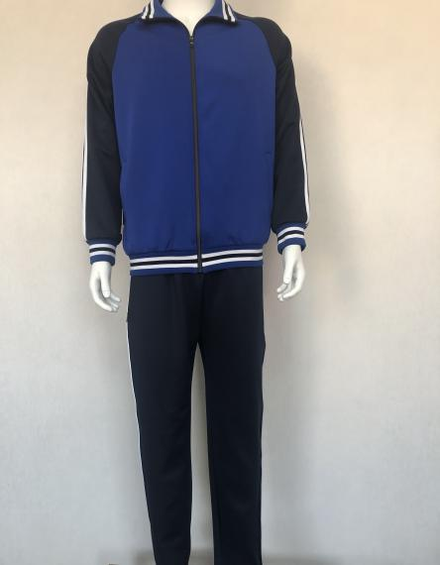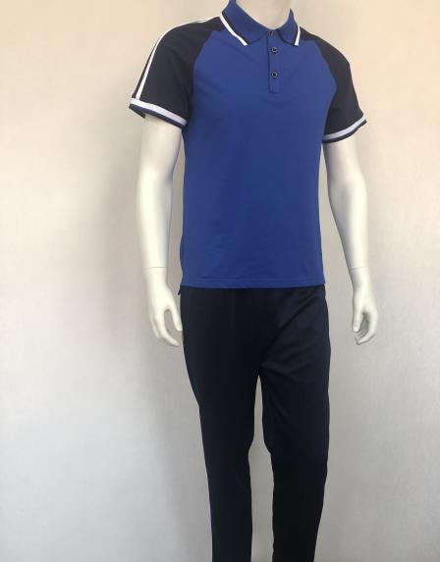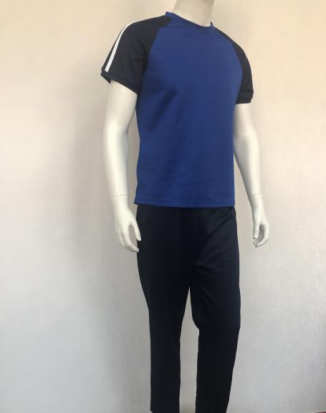
2.需满足国家相关标准、行业标准、地方标准或者其他标准、规范，国家及地方现行的相关最新标准。
3.需符合采购政策要求。
4.项目实施的时间：2020年3月5日。交付或实施地点：采购人指定的地点。
5.服务效率：按照采购人要求保质保量的完成服务。
6.验收标准：合格标准。
7.资格要求：在中华人民共和国境内注册的独立法人，具有本次采购货物的经营范围，并在人员、货物、资金方面有相应的能力。
8.本项目不接受联合体报价。
三、论证意见
无。
四、公示时间
本项目采购需求公示期限为3天：自2020年01月20日起，至2020年01月22日止。
五、意见反馈方式
本项目采购需求方案公示期间接受社会公众及潜在供应商的监督。
请遵循客观、公正的原则，对本项目需求方案提出意见或者建议，并请于2020年 01月22日前将书面意见（含电子文件）反馈至采购人或者采购代理机构，采购人或者采购代理机构应当于公示期满5个工作日内予以处理。
采购人或者采购代理机构未在规定时间内处理或者对处理意见不满意的，异议供应商可就有关问题通过采购文件向学院提出质疑；质疑未在规定时间内得到答复或者对答复不满意的，异议供应商可以向学院同级财政部门提出投诉。
六、项目联系方式
1．采购人：山东省城市服务技师学院
联系人：张万杰
电 话：0535-2246661；13953556061
地 址：烟台市高新区海天路1001号
2．采购代理机构：山东万信项目管理有限公司
联系人：刘坤鹏
电 话（传真）：0535-3970358
地 址：山东省烟台市莱山区观海路128号

